令和2年1月6日

◎参考写真

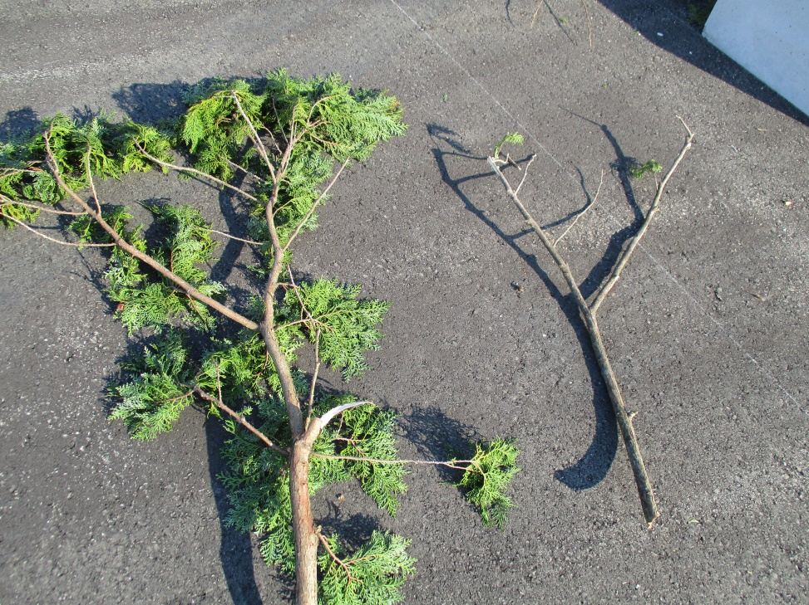

受入れできます

受入れできません

果樹以外の葉が付いている木は、受入れできません。

**４ⅿ以内**

**80cm以内**

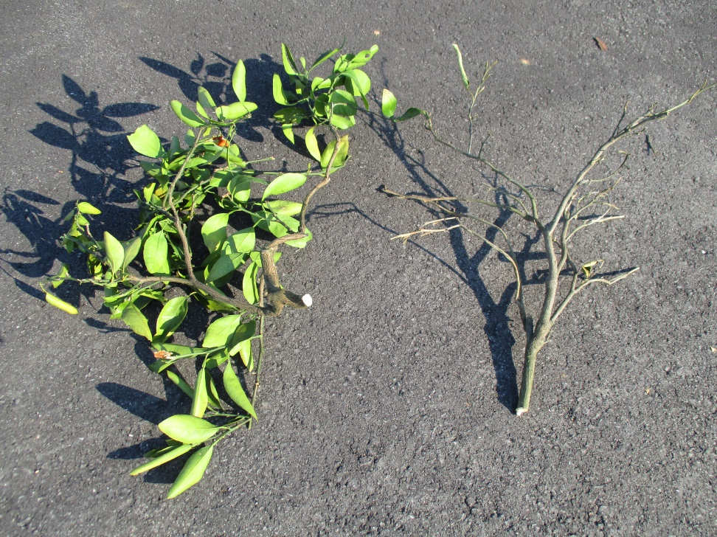

受入れできます

果樹の剪定枝は、葉付きも受入れできます

果樹の剪定枝は、葉付きも、受入できます。

**４ⅿ以内**

**80cm以内**

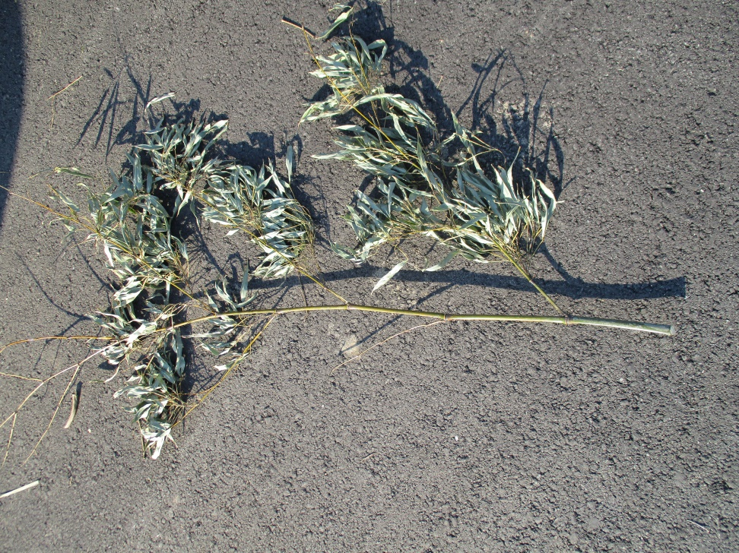

受入れできません

竹の枝は、受入れできません。

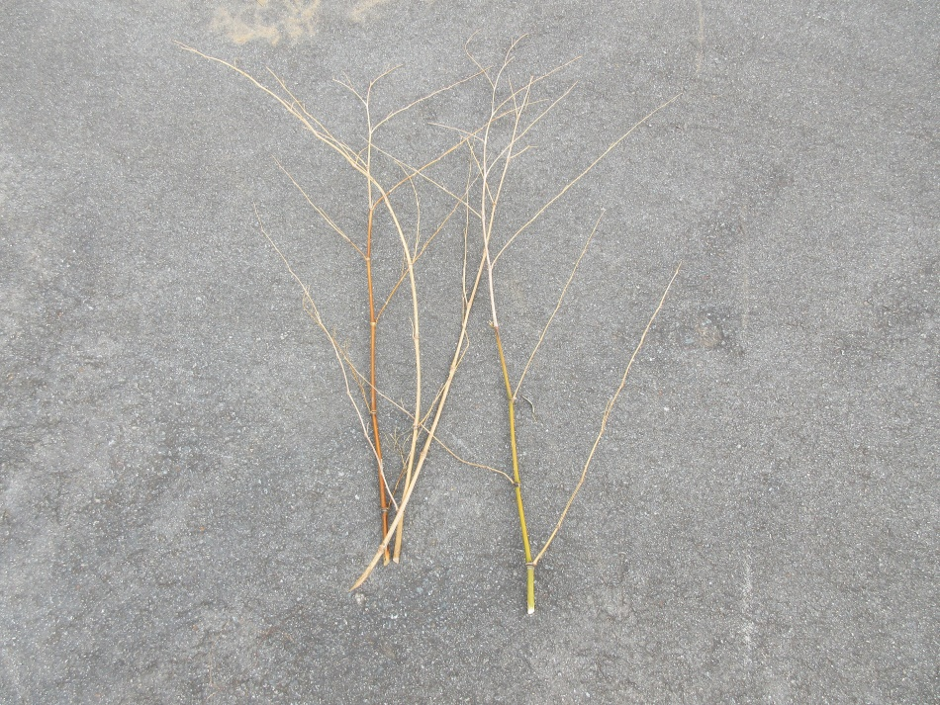

受入れできません

竹の枝は、葉が付いていなくても受け入れできません。

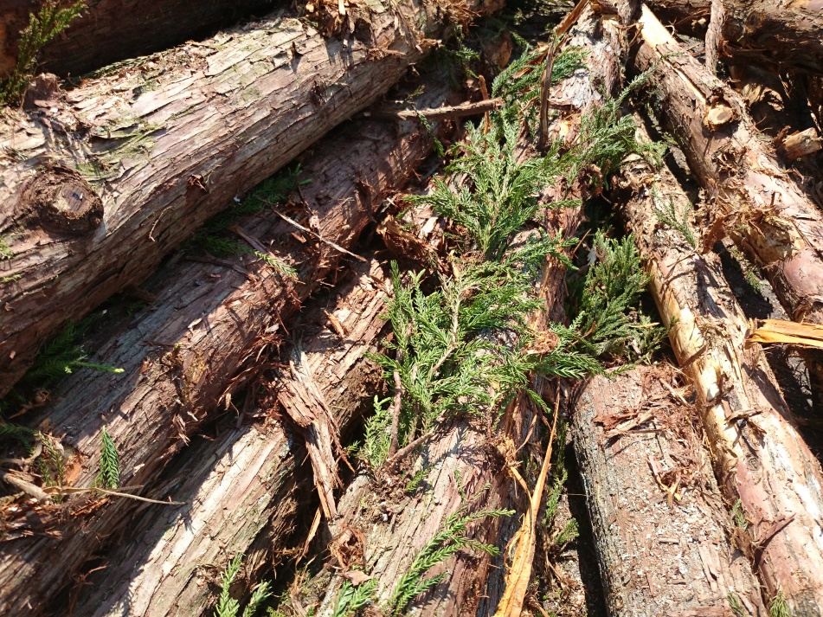

受入れできません

葉が付いている木（幹）や、太さが直径６０㎝を超えるものは受入れできません。

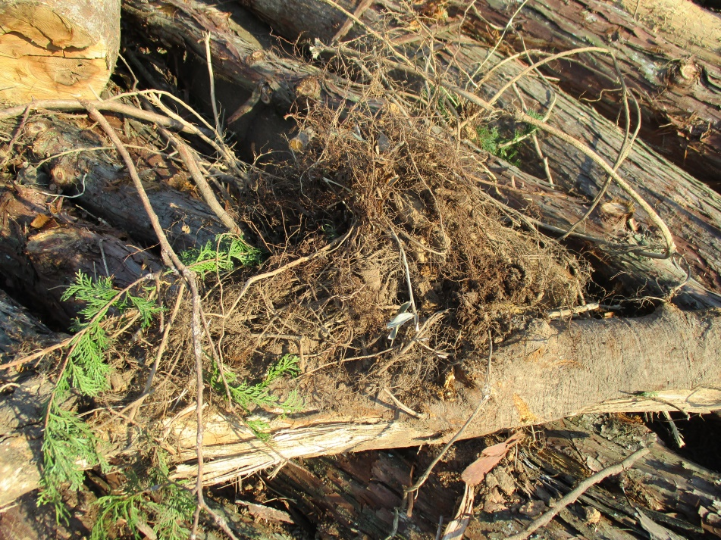

受入れできません

根株や土が付いている木・竹は受入れできません。